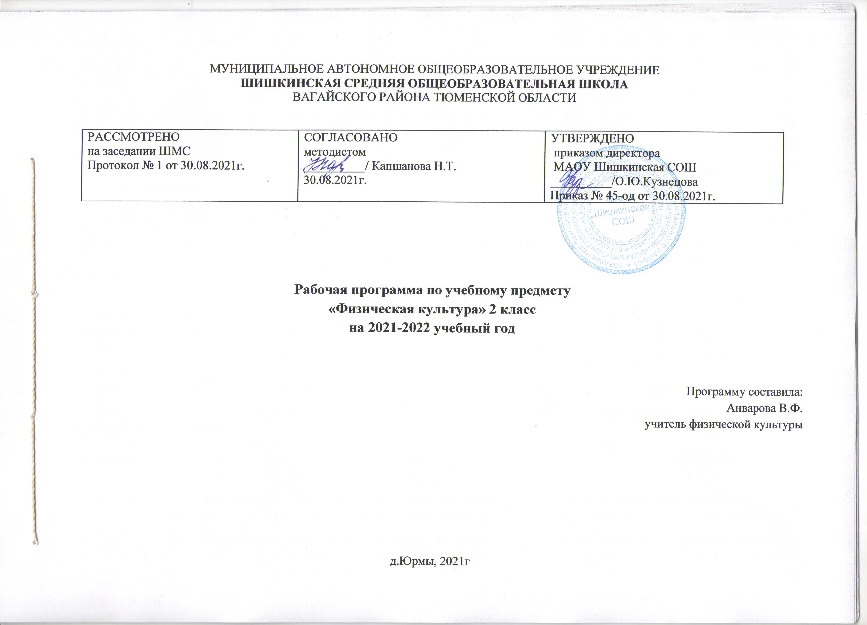Планируемые результаты учебного курса физическая культура
Базовым результатом образования в области физической культуры в начальной школе является освоение учащимися основ физкультурной деятельности. Кроме того, предмет «Физическая культура» способствует развитию личностных качеств учащихся и является средством формирования у обучающихся универсальных способностей (компетенций). Эти способности (компетенции) выражаются в метапредметных результатах образовательного процесса и активно проявляются в разнообразных видах деятельности (культуры), выходящих за рамки предмета «Физическая культура».
Универсальными компетенциями учащихся на этапе начального общего образования по физической культуре являются:
— умения организовывать собственную деятельность, выбирать и использовать средства для достижения ее цели;
— умения активно включаться в коллективную деятельность, взаимодействовать со сверстниками в достижении общих целей;
— умения доносить информацию в доступной, эмоционально-яркой форме в процессе общения и взаимодействия со сверстниками и взрослыми людьми.
Личностными результатами освоения учащимися содержания программы по физической культуре являются следующие умения:
— активно включаться в общение и взаимодействие со сверстниками на принципах уважения и доброжелательности, взаимопомощи и сопереживания;
— проявлять положительные качества личности и управлять своими эмоциями в различных (нестандартных) ситуациях и условиях;
— проявлять дисциплинированность, трудолюбие и упорство в достижении поставленных целей;
— оказывать бескорыстную помощь своим сверстникам, находить с ними общий язык и общие интересы.
Метапредметными результатами освоения учащимися содержания программы по физической культуре являются следующие умения:
— характеризовать явления (действия и поступки), давать им объективную оценку на основе освоенных знаний и имеющегося опыта;
— находить ошибки при выполнении учебных заданий, отбирать способы их исправления;
— общаться и взаимодействовать со сверстниками на принципах взаимоуважения и взаимопомощи, дружбы и толерантности;
— обеспечивать защиту и сохранность природы во время активного отдыха и занятий физической культурой;
— организовывать самостоятельную деятельность с учетом требований ее безопасности, сохранности инвентаря и оборудования, организации места занятий;
— планировать собственную деятельность, распределять нагрузку и отдых в процессе ее выполнения;
— анализировать и объективно оценивать результаты собственного труда, находить возможности и способы их улучшения;
— видеть красоту движений, выделять и обосновывать эстетические признаки в движениях и передвижениях человека;
— оценивать красоту телосложения и осанки, сравнивать их с эталонными образцами;
— управлять эмоциями при общении со сверстниками и взрослыми, сохранять хладнокровие, сдержанность, рассудительность;
— технически правильно выполнять двигательные действия из базовых видов спорта, использовать их в игровой и соревновательной деятельности.
Предметными результатамихарактеризуют опыт учащихся в творческой двигательной деятельности, который приобретается и закрепляется в процессе освоения учебного предмета «Физическая культура». Приобретаемый опыт проявляется в знаниях и способах двигательной деятельности, умениях творчески их 'применять при решении практических задач, связанных с организацией и проведением самостоятельных занятий физической культурой..
- формирование первоначальных представлений о значении физической культуры для укрепления здоровья человека(физического, социального и психологического), о ее позитивном влиянии на развитие человека (физическое, интеллектуальное, эмоциональное, социальное), о физической культуре и здоровье как фактах успешной учебы и социализии;
- овладение умениями организовать здоровьесберегающую жизнедеятельность (режим дня, утренняя зарядка, оздоровительные мероприятия, подвижные игры и т.д);
- формирование навыков систематического наблюдения за своим физическим состоянием, величиной физических нагрузок, данных мониторинга здоровья (рост, масса тела и др.), показателей развития основных физических качеств (силы, быстроты, выносливости, координации, гибкости), в том числе подготовка к выполнению нормативов Всероссийского фзкультурно-спортивного комплекса «Готов к труду и обороне» (ГТО). (в ред. Приказа Минобрнауки России от 29.12.2014 №1643)

2. Содержание учебного курса физическая культура
Физическая культура. Физическая культура как система разнообразных форм занятий физическими упражнениями по укреплению здоровья человека. Ходьба, бег, прыжки, лазанье, ползание, ходьба на лыжах, плавание как жизненно важные способы передвижения человека.
Правила предупреждения травматизма во время занятий физическими упражнениями: организация мест занятий, подбор одежды, обуви и инвентаря.
Из истории физической культуры. История развития физической культуры и первых соревнований. Связь физической культуры с трудовой и военной деятельностью.

Физические упражнения. Физические упражнения, их влияние на физическое развитие и развитие физических качеств. Физическая подготовка и ее связь с развитием основных физических качеств. Характеристика основных физических качеств: силы, быстроты, выносливости, гибкости и равновесия.
Физическая нагрузка и ее влияние на повышение частоты сердечных сокращений.
Способы физкультурной деятельности
Самостоятельные занятия. Составление режима дня. Выполнение простейших закаливающих процедур, комплексов упражнений для формирования правильной осанки и развития мышц туловища, развития основных физических качеств; проведение оздоровительных занятий в режиме дня (утренняя зарядка, физкультминутки).
Самостоятельные наблюдения за физическим развитием и физической подготовленностью. Измерение длины и массы тела, показателей осанки и физических качеств. Измерение частоты сердечных сокращений во время выполнения физических упражнений.
Самостоятельные игры и развлечения. Организация и проведение подвижных игр (на спортивных площадках и спортивных залах).
Физическое совершенствование
Физкультурно-оздоровительная деятельность. Комплексы физических упражнений для утренней зарядки, физкультминуток, занятий по профилактике и коррекции нарушений осанки.
Комплексы упражнений на развитие физических качеств.
Комплексы дыхательных упражнений. Гимнастика для глаз.
Спортивно-оздоровительная деятельность.
Гимнастика с основами акробатики (24ч).
Организующие команды и приемы. Строевые действия в шеренге и колонне; выполнение строевых команд.
Акробатические упражнения. Упоры; седы; упражнения в группировке; перекаты; стойка на лопатках; кувырки вперед и назад; гимнастический мост.
Акробатические комбинации. Например: 1) мост из положения лежа на спине, опуститься в исходное положение, переворот в положение лежа на животе, прыжок с опорой на руки в упор присев; 2) кувырок вперед в упор присев, кувырок назад в упор присев, из упора присев кувырок назад до упора на коленях с опорой на руки, прыжком переход в упор присев, кувырок вперед.
Упражнения на низкой гимнастической перекладине: висы, перемахи.
Гимнастическая комбинация. Например, из виса стоя присев толчком двумя ногами перемах, согнув ноги, в вис сзади согнувшись, опускание назад в вис стоя и обратное движение, через вис сзади согнувшись со сходом вперед ноги.
Опорный прыжок: с разбега через гимнастического козла.
Гимнастические упражнения прикладного характера. Прыжки со скакалкой. Передвижение по гимнастической стенке. Преодоление полосы препятствий с элементами лазанья и перелезания, переползания, передвижение по наклонной гимнастической скамейке.
Легкая атлетика (30ч.) .
Беговые упражнения: с высоким подниманием бедра, прыжками и с ускорением, с изменяющимся направлением движения, из разных исходных положений; челночный бег; высокий старт с последующим ускорением.
Прыжковые упражнения: на одной ноге и двух ногах на месте и с продвижением; в длину и высоту; спрыгивание и запрыгивание;
Броски: большого мяча (1 кг) на дальность разными способами.
Метание: малого мяча в вертикальную цель и на дальность.
Лыжные гонки (16ч.) .
Передвижение на лыжах; повороты; спуски; подъемы; торможение.
Подвижные и спортивные игры (32ч.) .
На материале гимнастики с основами акробатики: игровые задания с использованием строевых упражнений, упражнений на внимание, силу,ловкость и координацию.
На материале легкой атлетики: прыжки, бег, метания и броски; упражнения на координацию, выносливость и быстроту.
На материале лыжной подготовки: эстафеты в передвижении на лыжах, упражнения на выносливость и координацию.
На материале спортивных игр:
Баскетбол: специальные передвижения без мяча; ведение мяча; броски мяча в корзину; подвижные игры на материале баскетбола.
Волейбол: подбрасывание мяча; подача мяча; прием и передача мяча; подвижные игры на материале волейбола.

Тематическое планирование с указанием количества часов, отводимых на изучение каждой темы 2 класс
№ п/п | количество часов | Тема, содержание урока
Легкая атлетика и кроссовая подготовка
1 | 1 | Т.Б. на уроках по легкой атлетике. Строевые упражнения. Медленный бег. О.Р.У. История ГТО.
2 | 1 | Строевые упражнения. Медленный бег. О.Р.У. Высокий старт. Бег 30 м. сдача норм ГТО
3 | 1 | Строевые упражнения. Медленный бег. О.Р.У. Бег до 4 мин. Прыжок в длину с места сдача норм ГТО
4 | 1 | Строевые упражнения. Медленный бег. О.Р.У. Бег до 4 мин. Метание мяча на дальность. Многоскоки с ноги на ногу.
5 | 1 | Строевые упражнения. Медленный бег. О.Р.У. Многоскоки с ноги на ногу. Прыжок в длину с разбега сдача норм ГТО
6 |  | Строевые упражнения. Медленный бег. О.Р.У. Прыжок в длину с места. Метание мяча на дальность сдача норм ГТО
7 | 1 | Строевые упражнения. Медленный бег. О.Р.У. Наклон вперед из положения сед на полу; сгибание и разгибание рук в упоре лежа. Бег на 500 м.
8 | 1 | Строевые упражнения. Медленный бег. О.Р.У. Наклон вперед из положения сед на полу; сгибание и разгибание рук в упоре лежа. Подвижная игра с элементами легкой атлетики.
9 | 1 | Строевые упражнения. Медленный бег. О.Р.У. Бег 1500 м. сдача норм ГТО
Подвижные игры с элементами спортивных игр
10 | 1 | Т.Б. на уроке по подвижным играм. Строевые упражнения. Медленный бег. О.Р.У. Эстафета
11 | 1 | Строевые упражнения. Медленный бег. О.Р.У. Удары мяча о пол и ловля его одной рукой. Ловля и передача мяча в движении. Подвижная игра «Попади в мяч».
12 | 1 | Строевые упражнения. Медленный бег. О.Р.У. Ловля мяча отскочившего от пола. Ловля и передача мяча в движении. Эстафета.
13 | 1 | Строевые упражнения. Медленный бег. О.Р.У. Удары мяча о пол и ловля его одной рукой. Передача и ловля мяча на месте в парах. Подвижная игра «Попади в мяч».
14 | 1 | Строевые упражнения. Медленный бег. О.Р.У. Подбрасывание и ловля мяча двумя руками. Эстафета. Подвижная игра «Попади в мяч».
15 | 1 | Строевые упражнения. Медленный бег. О.Р.У. Передача и ловля мяча на месте в парах. Забрасывание мяча в корзину. Подвижная игра «Метко в цель».
16 | 1 | ТБ на уроке по гимнастике. Строевые упражнения. Медленный бег. О.Р.У. Акробатические упражнения. Прыжки через скакалку.
17 | 1 | Строевые упражнения. Медленный бег. О.Р.У. Ползание по гимнастической скамейке. Ходьба по гимнастической скамейке.
18 | 1 | Строевые упражнения. Медленный бег. О.Р.У. Упражнения на гимнастической лестнице. Лазанье по гимнастической лестнице вверх, вниз, влево, вправо.
19 | 1 | Строевые упражнения. Медленный бег. О.Р.У. Ползание по гимнастической скамейке. Лазанье по канату произвольным способом.
20 | 1 | Строевые упражнения. Медленный бег. О.Р.У. Прыжки через скакалку. Подтягивание в висе на перекладине (м); Подтягивание в висе лежа (д).сдача норм ГТО
21 | 1 | Строевые упражнения. Медленный бег. О.Р.У. Акробатические упражнения. Лазанье по гимнастической лестнице вверх, вниз, влево, вправо.
22 | 1 | Строевые упражнения. Медленный бег. О.Р.У. Упражнения на гимнастической лестнице. Ходьба по гимнастической скамейке.
23 | 1 | Строевые упражнения. Медленный бег. О.Р.У. Ходьба по гимнастической скамейке. Прыжки через скакалку.
24 | 1 | Строевые упражнения. Медленный бег. О.Р.У. Ползание по гимнастической скамейке. Лазанье по гимнастической лестнице вверх, вниз, влево, вправо. Упражнения на равновесие.
25 | 1 | Строевые упражнения. Медленный бег. О.Р.У. Упражнения на гимнастической лестнице. Лазанье по наклонной скамейке с опорой на руки.
26 | 1 | Строевые упражнения. Медленный бег. О.Р.У. Лазанье по наклонной скамейке с опорой на руки. Лазанье по канату произвольным способом.
27 |  | Строевые упражнения. Медленный бег. О.Р.У. Упражнения на гимнастической лестнице. Упражнения на равновесие
28 | 1 | Строевые упражнения. Медленный бег. О.Р.У. Упражнения на гимнастической лестнице. Поднимание туловища из положения лежа сдача норм ГТО
29 | 1 | Строевые упражнения. Медленный бег. О.Р.У. Прыжки через скакалку. Упражнения на равновесие.
30 | 1 | Строевые упражнения. Медленный бег. О.Р.У. Акробатические упражнения. Ходьба по гимнастической скамейке.
31 | 1 | Строевые упражнения. Медленный бег. О.Р.У. Упражнения на равновесие. Подтягивание, лежа на наклонной скамье.
32 | 1 | Строевые упражнения. Медленный бег. О.Р.У. Лазанье по гимнастической лестнице вверх, вниз, влево, вправо. Перелезание через стопку матов.
33 | 1 | Строевые упражнения. Медленный бег. О.Р.У. Упражнения на гимнастической лестнице. Перелезание через стопку матов. Подтягивание в висе на перекладине (м); Подтягивание в висе лежа (д).
34 | 1 | Строевые упражнения. Медленный бег. О.Р.У. Упражнения на равновесие. Подтягивание, лежа на наклонной скамье.
35 | 1 | Строевые упражнения. Медленный бег. О.Р.У. Перелезание через стопку матов. Лазанье по канату произвольным способом.
Лыжная подготовка
36 | 1 | ТБ на уроке по лыжной подготовке. Повороты на месте. Передвижение скользящим шагом (б/п)
37 | 1 | Повороты на месте. Передвижение скользящим шагом (без палок). Передвижение скользящим шагом 30 м.
38 | 1 | Передвижение скользящим шагом 30 м. Ступающий шаг.
39 | 1 | Подъем ступающим шагом. Спуски в низкой стойке.
40 | 1 | Подъем ступающим шагом. Спуски в высокой стойке.
41 | 1 | Попеременный двухшажный ход (без палок). Эстафеты.
42 | 1 | Ступающий шаг. Попеременный двухшажный ход (без палок). Эстафеты.
43 | 1 | Попеременный двухшажный ход (с палками). Эстафеты.
44 | 1 | Передвижение скользящим шагом 30 м. Передвижение на лыжах до 1 км.сдача норм ГТО
45 | 1 | Повороты на месте. Эстафеты.
46 | 1 | Передвижение на лыжах до 1,5 км.
Подвижные игры с элементами спортивных игр
47 | 1 | Т.Б. на уроке по подвижным играм. Строевые упражнения. Медленный бег. О.Р.У. Ловля мяча отскочившего от пола. Подбрасывание и ловля мяча двумя руками. Подвижная игра «Передача мячей в колоннах».
48 | 1 | Строевые упражнения. Медленный бег. О.Р.У. Удары мяча о пол и ловля его одной рукой. Передача и ловля мяча на месте в парах. Эстафета.
49 | 1 | Строевые упражнения. Медленный бег. О.Р.У. Ловля мяча отскочившего от пола. Передача и ловля мяча на месте в парах. Подвижная игра «Передача мячей в колоннах».
50 | 1 | Строевые упражнения. Медленный бег. О.Р.У. Передача и ловля мяча на месте в парах. Ловля и передача мяча в движении. Подвижная игра «Передача мячей в колоннах».
51 | 1 | Строевые упражнения. Медленный бег. О.Р.У. Подбрасывание и ловля мяча двумя руками. Ловля и передача мяча в движении. П/и «Мяч на полу», «Попади в мяч».
52 | 1 | Строевые упражнения. Медленный бег. О.Р.У. Передача и ловля мяча на месте в парах. Забрасывание мяча в корзину. Эстафета.
53 | 1 | Т.Б. на уроке по подвижным играм. Строевые упражнения. Медленный бег. О.Р.У. Ловля мяча отскочившего от пола. Передача и ловля мяча на месте в парах. Эстафета.
54 | 1 | Строевые упражнения. Медленный бег. О.Р.У. Подбрасывание и ловля мяча двумя руками. Удары мяча о пол и ловля его одной рукой. Подвижная игра «Попади в мяч».
55 | 1 | Строевые упражнения. Медленный бег. О.Р.У. Ловля мяча отскочившего от пола. Удары мяча о пол и ловля его одной рукой. Эстафета.
56 | 1 | Строевые упражнения. Медленный бег. О.Р.У. Подбрасывание и ловля мяча двумя руками. Ловля и передача мяча в движении. Подвижная игра «Передача мячей в колоннах».
Легкая атлетика и кроссовая подготовка
57 | 1 | Т.Б. на уроках по легкой атлетике. Строевые упражнения. Медленный бег. О.Р.У. Высокий старт. Бег 30 м. Подвижная игра с элементами легкой атлетики.
58 | 1 | Строевые упражнения. Медленный бег. О.Р.У. Высокий старт. Бег 30 м.
59 | 1 | Строевые упражнения. Медленный бег. О.Р.У. Бег до 4 мин. Прыжок в длину с места сдача норм ГТО.
60 | 1 | Строевые упражнения. Медленный бег. О.Р.У. Метание мяча на дальность сдача норм ГТО.
61 | 1 | Строевые упражнения. Медленный бег. О.Р.У. Многоскоки с ноги на ногу. Прыжок в длину с разбега.
62 | 1 | Строевые упражнения. Медленный бег. О.Р.У. Прыжок в длину с места. Метание мяча на дальность.
63 | 1 | Строевые упражнения. Медленный бег. О.Р.У. Наклон вперед из положения сед на полу; сгибание и разгибание рук в упоре лежа. Бег на 500 м.
64 | 1 | Строевые упражнения. Медленный бег. О.Р.У. Бег до 4 мин. Прыжок в длину с разбега.
65 | 1 | Строевые упражнения. Медленный бег. О.Р.У. Прыжок в длину с места. Метание мяча на дальность.
66 | 1 | Строевые упражнения. Медленный бег. О.Р.У. Бег 30 м. Многоскоки с ноги на ногу.
67 | 1 | Строевые упражнения. Медленный бег. О.Р.У. Наклон вперед из положения сед на полу; сгибание и разгибание рук в упоре лежа. Подвижная игра с элементами легкой атлетики.
68 | 1 | Строевые упражнения. Медленный бег. О.Р.У. Бег 1500 м сдача норм ГТО.

